**Trabalho Pratico: Categoria/Tipos de cabos de Rede:**

**0771-CONEXÕES DE REDE**

**LUZIA MARTINS Nº11**

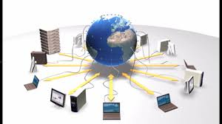

**INDICE:**

Introdução: 1

Existem diferentes tipos de cabos de rede 1

1-Cabo Coaxial 1

2-Cabos de Par Trançado: 2

3-Cabo de Fibra Óptica: 3

Tipos de Redes: LAN/MAN/WAN: 4

-LAN: 4

- MAN 4

-WAN 5

Equipamentos de Rede ATIVOS/PASSIVOS: 6

Equipamento ativo: 6

**Equipamento passivo**: 6

Bibliografia: 6

Introdução: Rede por cabo: os cabos de rede são equipamentos de rede utilizados para interconectar dispositivos, para que ocorra a troca de informação entre os mesmos.

Para partilhar: impressoras, scâneres, conectar computadores a uma rede, conectar televisão a internet ou qualquer outro dispositivo que deseje trocar informação com uma rede.

Existem diferentes tipos de cabos de rede, tais como: cabo coaxial, cabo de fibra ótica e cabos de par trançado. Estes são usados dependendo da camada física, topologia e tamanho da rede. Os dispositivos podem ser separados por alguns metros (Ethernet) ou quase ilimitadas distâncias (por exemplo, através das interconexões da Internet).

1-Cabo Coaxial-Este tipo de cabo é constituído por um fio de cobre condutor revestido por um material isolante e revestido de uma blindagem.

Os cabos coaxiais confinam a onda eletromagnética no interior do cabo, entre o condutor central e a blindagem.

A transmissão de energia na linha ocorre totalmente através do dielétrico dentro do cabo entre os condutores.

As linhas coaxiais podem, ser dobradas e torcidas sem efeitos negativos, e podem ser amarradas a suportes condutores sem induzir correntes indesejadas nelas.

O uso mais comum para cabos coaxiais é para a televisão e outros sinais com uma largura de banda de várias centenas de megahertz para gigahertz.

Embora na maioria das residências tenham sido instalados cabos coaxiais para a transmissão de sinais de TV, as novas tecnologias abrem a possibilidade de utilizar o cabo coaxial doméstico para aplicações de rede doméstica de alta velocidade. (Danilo.Mac, 2017)

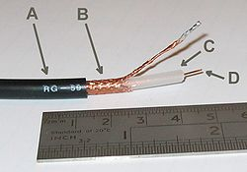

2-Cabos de Par Trançado:  O cabo de par trançado é uma forma de fio, em que pares de fios (esses pares são identificados por cores, para facilitar a identificação) são torcidos juntos com o objetivo de cancelar a [interferência eletromagnética](https://pt.wikipedia.org/wiki/Interfer%C3%AAncia_eletromagn%C3%A9tica) de outros pares de fios e de fontes externas.

Este tipo de cabo é utilizado para redes Ethernet domésticas.

O cabeamento de par trançado é usado em cabos de ligação curto e nas execuções mais longas no estruturado.

As cores seguem a o padrão telefónico, onde o conjunto dos cinco primeiros pares usam no primeiro fio do par a cor branca, o segundo conjunto de pares a cor vermelha, o terceiro conjunto a cor preta, o quarto conjunto a cor amarela e o último conjunto de pares a cor lilás. A segunda cor segue a ordem, azul, laranja, verde, marrom e cinza, conseguindo formar até 25 pares de cores distintas, onde o primeiro par terá as cores branca e azul e o 25º par as cores lilás e cinza.

Um cabo cruzado Ethernet é um tipo de cabo Ethernet de par trançado usado para conectar dispositivos de computadores, diretamente que normalmente seria conectado via um computador de rede, hub ou router, como conectar diretamente dois computadores pessoais por meio de seus adaptadores de rede. Os cabos de rede de par trançado devem possuir um conector de RJ-45,nas suas extremidades. (Danilo.Mac, 2017)

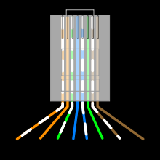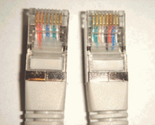

3-Cabo de Fibra Óptica: Fibra ótica: é um filamento flexível e transparente fabricado a partir de vidro ou plástico, que é utilizado como condutor de elevado rendimento de luz, imagens ou impulsos codificados.

Esta têm diâmetro de alguns micrómetros, ligeiramente superior ao de um fio de cabelo humano.

Por ser um material que não sofre interferências eletromagnéticas, a fibra ótica possui uma grande importância em sistemas de comunicação de dados.

Inicialmente as fibras óticas eram utilizadas como guias de transmissão de sinais óticos e operavam entre distâncias limitadas, pois apresentavam grande perda de luz na transmissão e alto calor que os lasers produziam e tinham problemas com as emendas.

Há dois tipos de denominação recorrentes às fibras óticas:

Esta apresenta um caminho possível de propagação e é a mais utilizada em transmissão a longas distâncias (devido a baixas perdas de informação).

Já a fibra multimodo permite a propagação da luz em diversos modos e é a mais utilizada em redes locais (LAN), devido ao seu custo moderado. (Danilo.Mac, 2017)

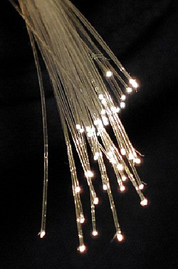

Tipos de Redes: LAN/MAN/WAN:

-LAN: Local Área Network (em português, Rede Local) e representa um grupo de computadores que pertencem a uma mesma organização e que estão conectados entre eles, numa pequena área geográfica, por meio de uma rede, frequentemente através de uma mesma tecnologia (a mais usada é a Ethernet). (Danilo.Mac, 2017)

Uma LAN representa uma rede em sua forma mais simples.

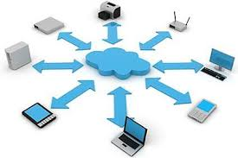

A velocidade de transferência de dados de uma rede local varia de 10 Mbps (para uma rede Ethernet, por exemplo) a 1 Gbps (em FDDI ou Gigabit Ethernet, por exemplo).

A dimensão de uma rede local pode atingir até 100 ou mesmo 1.000 usuários.

Ampliando o contexto da definição aos serviços oferecidos pela rede local, podemos distinguir dois modos de funcionamento, em um ambiente de igual para igual (ponto a ponto), no qual não há um computador central e cada computador tem um papel similar e em um ambiente cliente/servidor, no qual um computador central fornece serviços de rede aos utilizadores.

- MAN (Metropolitan Área Network ou Redes Metropolitanas) interligam várias LAN geograficamente próximas (no máximo, há algumas dezenas de quilômetros) com débitos importantes. Assim, uma MAN permite comunicar dois pontos como se ambos fizessem parte de uma mesma rede local. Uma MAN é formada por routers ou switches interligados por conexões de débito elevado (em geral, em fibra óptica).

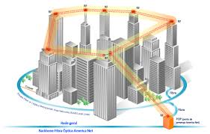

-WAN (Wide Área Network ou rede vasta) conecta várias LANs entre si, através de grandes distâncias geográficas.

As WAN funcionam graças a roteadores que permitem escolher o trajeto mais adequado para atingir um ponto (nó) da rede.

O mais conhecido dos WAN é a Internet.

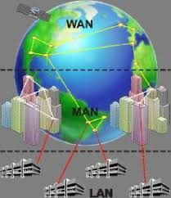

Danilo.Mac. (17 de Dezembro de 2017). *Rede_por_cabo*. Obtido de wikipedia: https://pt.wikipedia.org/wiki/Rede_por_cabo

Equipamentos de Rede ATIVOS/PASSIVOS:

Equipamento ativo:

São todos os equipamentos geradores, recetores de códigos ou conversor de sinais elétricos ou óticos. Tais como: **Firewall/Routers/Hubs/Bridges/Servidores/Acess Points.**

**Equipamento passivo**:

É um dispositivo simples, adequado a instalações onde a distribuição física é necessária para l que a emissão do sinal, seja emitido.

Tais como: **Cabo coaxial/Cabos de Par Trançado/Cabos de Fibra Óptica.**

Bibliografia:

Danilo.Mac. (17 de Dezembro de 2017). *Rede_por_cabo*. Obtido de wikipedia: https://pt.wikipedia.org/wiki/Rede_por_cabo